**答案**

**一、**

|  |  |  |  |  |  |  |  |  |  |  |  |  |  |  |
| --- | --- | --- | --- | --- | --- | --- | --- | --- | --- | --- | --- | --- | --- | --- |
| 1 | 2 | 3 | 4 | 5 | 6 | 7 | 8 | 9 | 10 | 11 | 12 | 13 | 14 | 15 |
| D | D | B | B | A | D | B | D | B | A | C | B | C | D | C |

|  |  |  |  |  |
| --- | --- | --- | --- | --- |
| 1 | 2 | 3 | 4 | 5 |
| ADE | ABD | ABC | ACDE | DE |

##### 二、

**三、**

1. g-1 °f-1
2. a
3. 5

4、

5、

##### 四、

1. 解：(全1矩阵)

2、解：

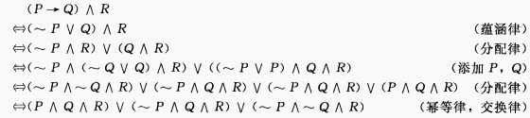

成真赋值P、Q、R为(1 1 1)、(0 0 1)、(0 1 1)

3、最优二叉树：

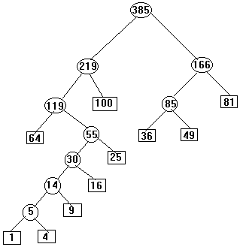

1. 解：使用克鲁斯科尔算法来构造最小生成树，如下图：

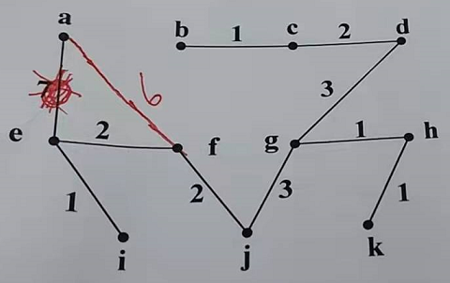

W(T) = 22. 不加总值扣1分。

##### 五、

1、解：

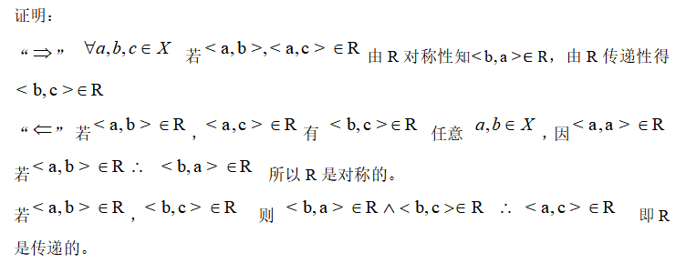

2、解：证明：（1）<M，+>为交换群 5分

1）封闭性

2) 结合性

3）0为幺元

4）a+b√2 与 –a-b√2互为逆元

5）+ 可交换

（2）<M，x>为半群: 封闭性、结合性 2分

（3）分配律成立 1分

解法一、设C（x）为“x在这个班”，B（x）为“x读过这本书”，P（x）为“x通过第一次考试”。

$∃x(C(x)∧∼B(x)), ∀x(C(x)→P(x))$ => $∃x(P(x)∧∼B(x))$

1. $∃x(C(x)∧∼B(x))$ P
2. $C(a)∧∼B(a)$ ES(1)
3. $C(a)$ TI(2)
4. $∀x(C(x)→P(x))$ P
5. $C(a)→P(a)$ US(4)
6. $P(a)$ TI(3)(5)
7. $∼$ B(a) TI(2)
8. $C(a)∧P(a)∧∼B(a)$ TI(3)(6)(7)
9. $∃x(P(x)∧∼B(x))$ EG(8)

解法二、设论域为此班学生，B（x）为“x读过这本书”，P（x）为“x通过第一次考试”。

$∃x(∼B(x)), ∀x P(x)$ => $∃x(P(x)∧∼B(x))$

1. $∃x(∼B(x))$ P
2. $∼B(a)$ ES(1)
3. $∀x P(x)$ P
4. $P(a)$ US(4)
5. $P(a)∧∼B(a)$ TI(2)(4)
6. $∃x(P(x)∧∼B(x))$ EG(5)